И.о. руководителя

ГУ «Отдел образования

Ерейментауского района»

Куркиной С.М.

Отчет

о проведении акции «Неделя здоровья!».

КГУ «Средняя школа – лицей №2 имени Насыра Смагулова»

со 2 сентября по 6 сентября 2019 года

С целью реализации Государственной программы развития здравоохранения РК «Денсаулық» на 2016-2019 годы; повышения информированности учащихся по вопросам профилактики неинфекционной, инфекционной заболеваемости, недопущения вспышек пищевых отравлений и массовых инфекционных заболеваний; пропаганды ЗОЖ среди детей и подростков в КГУ «Средняя школа – лицей №2 имени Насыра Смагулова» со 2 по 6 сентября 2019 года прошла акция «Неделя здоровья!».

В рамках акции прошли следующие мероприятия:

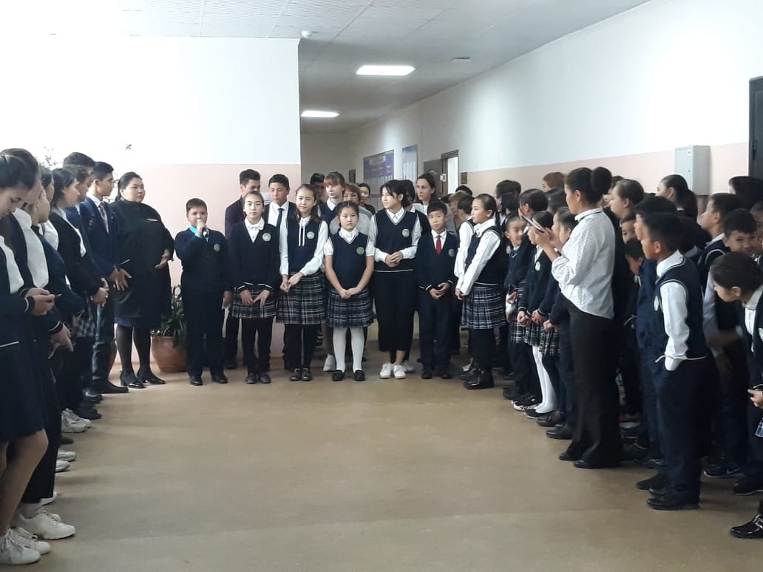Открытие недели здоровья началось с общешкольной линейки «5 минут здоровья», где ребята получили полную информацию о планируемых мероприятиях.

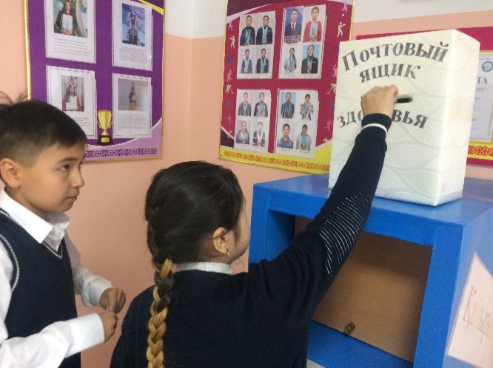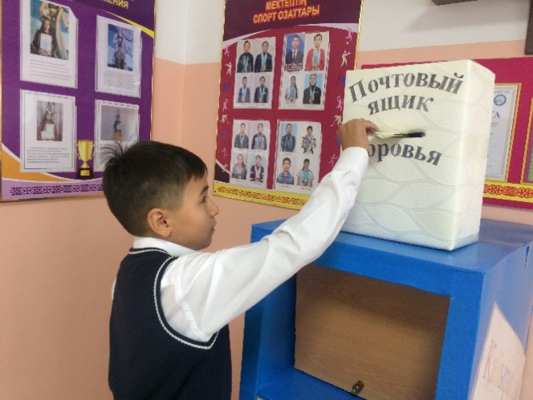На первом этаже школы, в фойе был установлен «Почтовый ящик здоровья». В течение недели учащиеся отправляют в почтовый ящик вопросы, предложения, на которые ответят к концу недели медицинский работник, либо другие сотрудники. За истекший период писем не поступило.

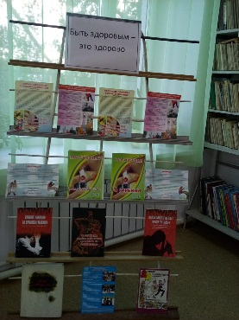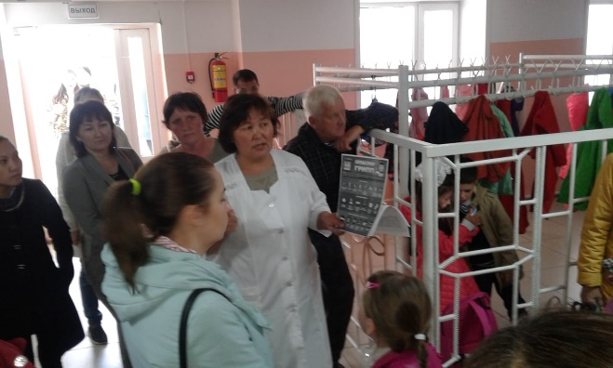В школьной библиотеке в течение недели работала книжная выставка тематической литературы «Быть здоровым – это здорово!».

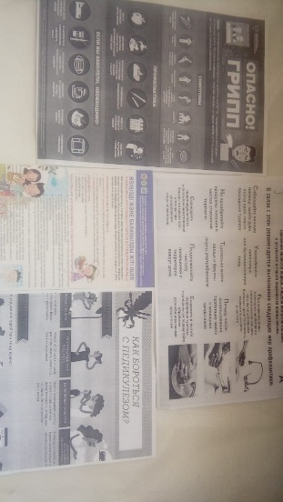Медсестра школы Аубакирова А.С. провела с родителями первоклассников беседу по вопросам рекомендаций по составлению распорядка дня школьника, привития навыков правильного питания и здорового образа жизни, выявлению больных с подозрением на вирусный гепатит, ОРВИ.

Также ежедневно медсестра школы Аубакирова А.С. проводила утрений фильтр на выявление инфекционных заболеваний.

На информационном стенде была размещена информация по профилактике ОРВИ и учащимся были розданы памятки, рекомендации по профилактике инфекционных и неинфекционных заболевании.

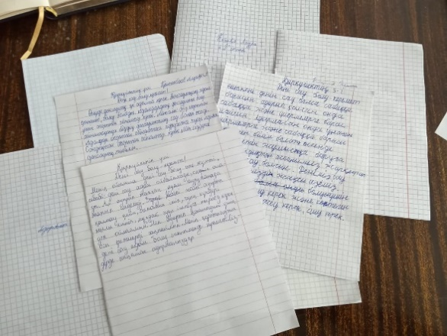

В конкурсе сочинений на тему «Быть здоровым – это здорово!» приняли активное участие учащиеся 6а, 6ә, 6б классов.

Учащиеся 5а, 5ә, 5б классов вместе со своими классными руководителями

провели акцию «Я хочу быть

здоровым, потому что…». Каждый ученик обвел свою руку на листке, вырезал и написал продолжение фразы.

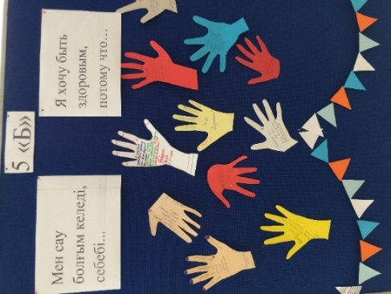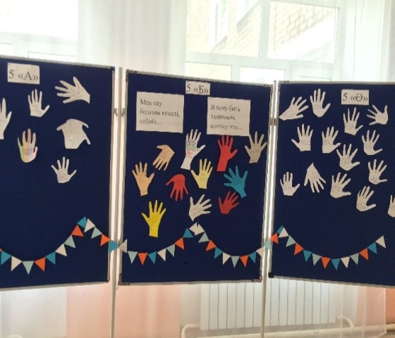✍ «Я хочу быть здоровым, потому что быть больным –это плохо!. А быть здоровым – это весело, друзья, путешествия, природа и многое другое. И еще никогда не болейте!» - Кабдолла Амир 5 «Б» класс.

✍ «Менің денім сай болуы керек, себебі ата-анамды асырағым келеді, өмірді көргім келеді» 5 «Ә» класс.

1. 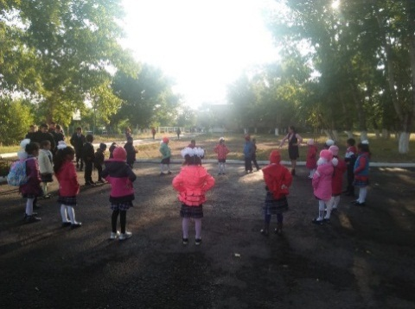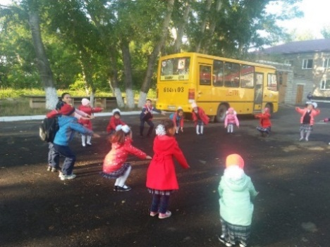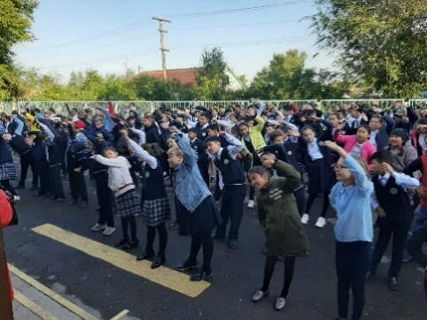Сентября во дворе школы в 8.20 учителя физической культуры провели массовую утреннюю зарядку на свежем воздухе с учащимися 5-11 классов «Займись спортом – стань первым!» разучили комплекс упражнений под весёлую, ритмичную музыку. Классные руководители 1-х классов организовали во дворе маленькой школы веселые физкультминутки.

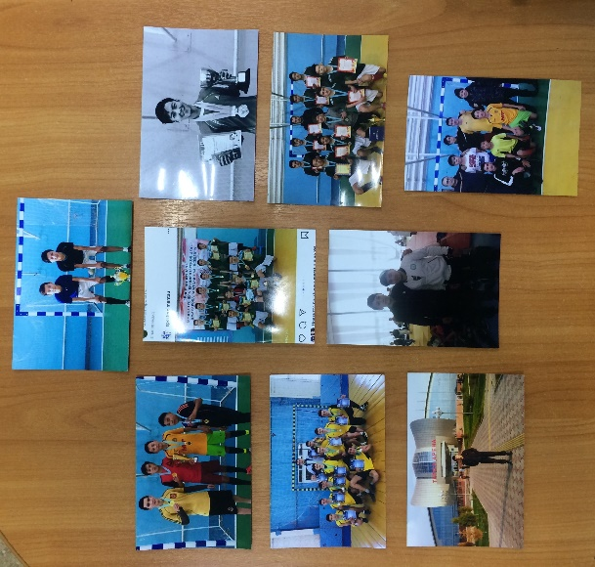Учащиеся 10-11 классов поделились своими спортивными достижениями на выставке фотографий «Спорт в нашей семье».

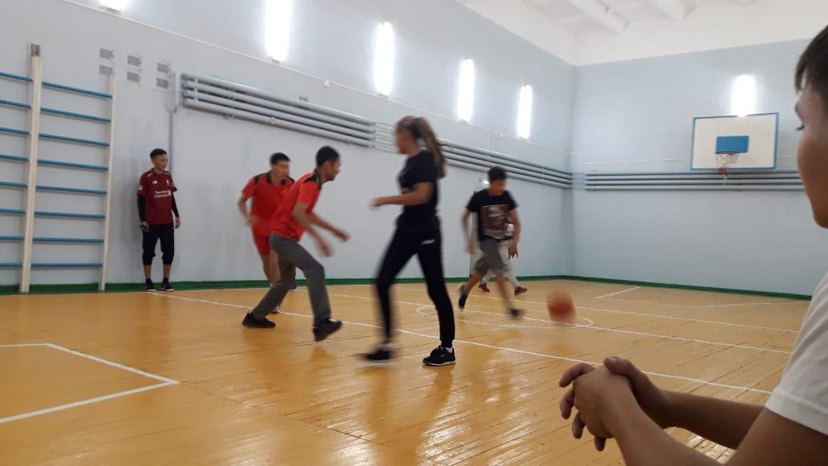Учителя физкультуры организовали соревнование по баскетболу среди команд учащихся 8 – 11 классов и учителей. Команда учащихся уступила в игре команде 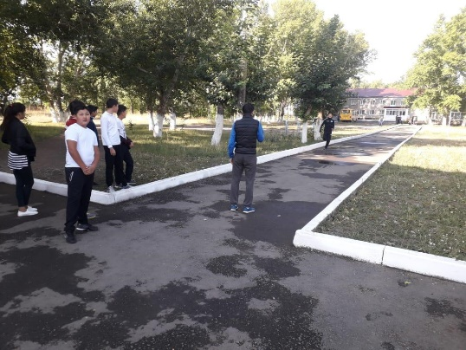учителей. В 5 – 11 классах учителя физкультуры провели забег на тему «Быть 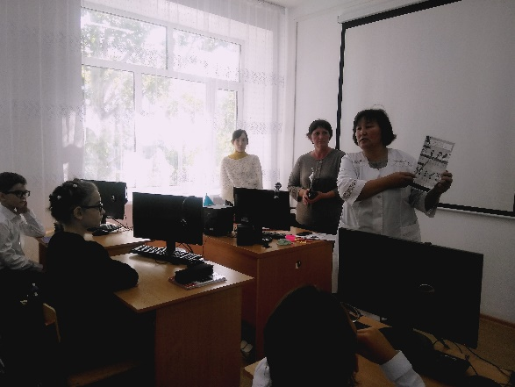Здоровым – это модно!»

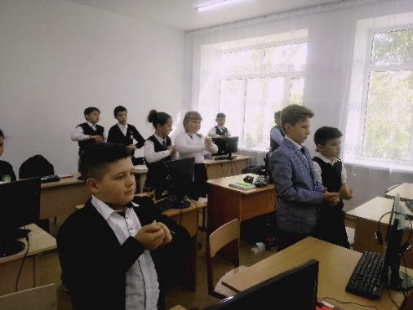С целью оценки внешнего вида учащихся, соблюдения гигиены, а также проверки санитарного состояния кабинетов, администрация школы во главе с директором Жахиным Е.Т. и с участием медсестры Аубакировой А.С. провели рейд «Чистота», «Школьная форма» -

В 1 – 6 классах классные руководители провели классный час на тему «Если хочешь быть здоров».

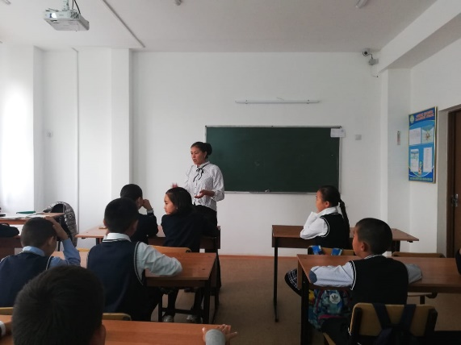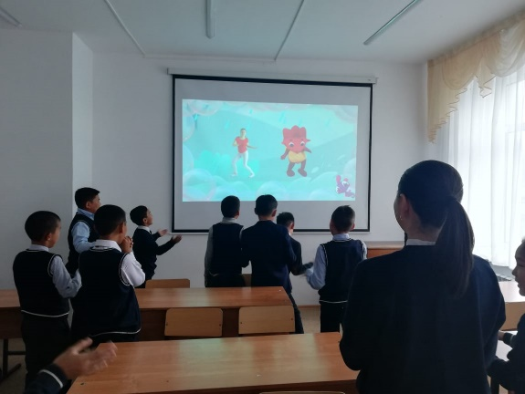

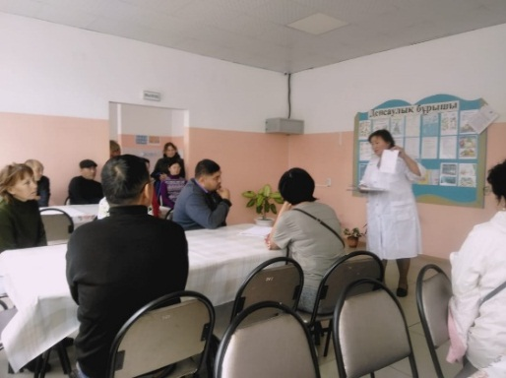

5 сентября в школьной столовой медсестра Аубакирова А.С.провела день открытых дверей в школьной столовой для родителей учащихся. Айгуль Серикбаевна рассказала родителям о правильном питании, режиме дня учащихся, ознакомила с школьным меню, ответила на интересующие вопросы.

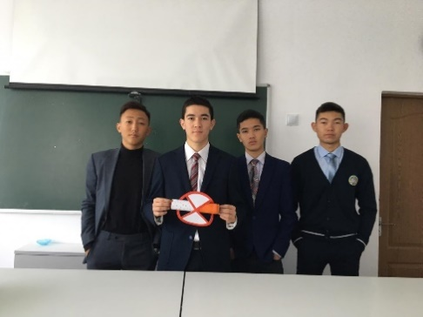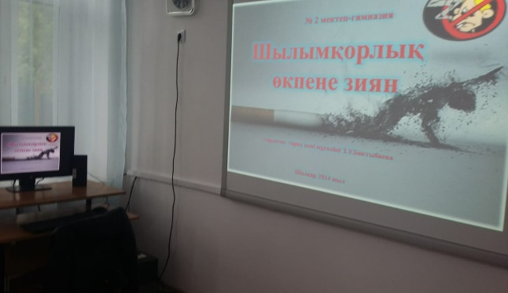Со старшеклассники (7-11 классы) классные руководители на классных часах провели профилактические беседы, лекции с применением презентационного и видеоматериала по темам «О вреде табакокурения», «Влияние курения кальяна на организм».

Учащиеся 9а и 9б классов провели акцию в местах массового

скопления людей ( на улицах города, возле магазинов) по теме «Забей на сигарету». Цель данной акции «Витаминка на никотинку» обмен сигареты на конфету. Собранные сигареты ребята выбросили в мусорку. По итогам акции сняли видеоролики.

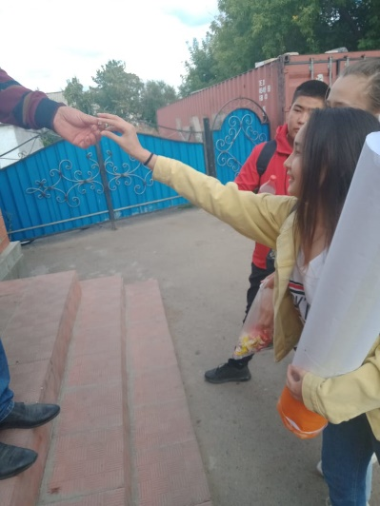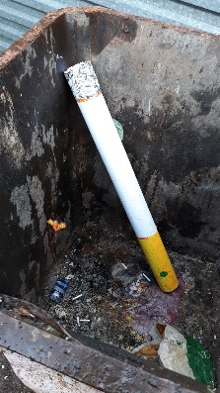

Итоги акции «Неделя здоровья!» освещены на сайте школы и в социальных сетях (инстаграм, фейсбук).

Директор школы: Жахин Е.Т.

*Исп. Заместитель директора по ВР Иващенко А.В. тел. 2-29-94*

*Координатор ДОО Тулепбергенова Д.С.*